Marec 2022

**Účinní pomocníci, ktorí zjednodušia pranie nejednej rodine**

**Bratislava – S prichádzajúcim jarným obdobím začína väčšina rodín tráviť spoločný čas na čerstvom vzduchu. Po každej aktivite s deťmi v prírode, na ihrisku či v záhrade, nakoniec všetko oblečenie ide rovno do koša na špinavú bielizeň. Nie nadarmo sa hovorí, špinavé dieťa, šťastné dieťa. Spoločnosť Henkel však myslí aj na usilovné maminy, ktoré sa snažia udržať oblečenie celej rodiny čisté a svieže po celý rok. Prichádza tak s praktickými novinkami do každej aktívnej domácnosti.**

**Jednoduchý recept na kvantitu**

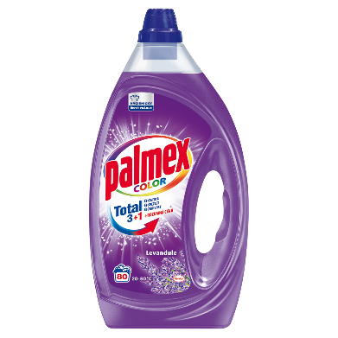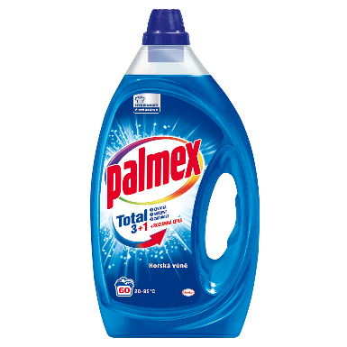Návrat z víkendového výletu s celou rodinou vie byť pomerne náročná záležitosť. Všetko vybaliť a poukladať na správne miesto, oblečenie pretriediť a následne vyprať. Zabezpečenie čistého oblečenia pre celú rodinu zaberie dosť času. **Palmex Total 3+1 s novou receptúrou** si s tým poradí. Vaše oblečenie a bielizeň nielen vyperie, dodá mu sviežosť a vôňu, ale zabezpečí žiarivé farby aj hygienickú čistotu. Vyperie aj odolné škvrny, no zároveň je šetrný k vláknam. Prijemným bonusom je rozumná cena, ktorá tak nezaťaží rodinný rozpočet. Ideálny pomocník pre rodiny, kde sa **perie každý deň.** K dispozícii je vo forme pracieho prášku alebo gélu, ktorý sa rýchlo rozpúšťa a je možné ho aplikovať aj priamo na škvrnu. Vybrať si môžete z dvoch vôní:  intenzívna no upokojujúca vôňa levandule a osviežujúca horská vôňa. Obe sú dostupné v baleniach – gél 60 dávok a prášok 52 dávok za 11,49 €. Maxi balenie 80 dávok pri géli a pri prášku 70 dávok je maloobchodná cena 17,49 €.

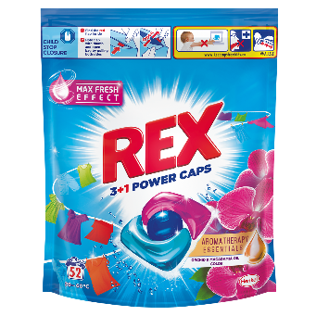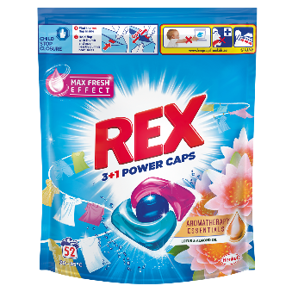**Extra čistota v správnom množstve**

Pri všetkých povinnostiach určite uvítate pomoc aj pri praní. Ak aj vy neviete rýchlo odhadnúť, koľko pracieho prostriedku je vhodné na aktuálne znečistené oblečenie, uľahčite si to pracími kapsulami **Rex 3+1 Power Caps Aromatherapy.** Tieto extra účinné preddávkované kapsule sa jednoducho dávkujú a používajú. Stačí hodiť kapsulu do bubna práčky a potom pridať oblečenie. Sú prispôsobené ako na bielu, tak aj farebnú bielizeň a dokážu **odstrániť aj tie najodolnejšie škvrny akými sú tráva, červené víno či mastnota**. Ich sila spočíva v kombinácii benefitov, ktorým budete nie len vy ale aj vaše oblečenie vďačné. **Rex 3+1 Power Caps Aromatherapy dopraje vášmu šatníku čistotu, dlhotrvajúcu sviežosť, žiarivé farby a zmyselnú vôňu s esenciálnymi olejmi**. S novým konceptom ešte väčšej sviežosti budete mať zážitok z vypratého oblečenia po dlhšiu dobu. Kapsule nájdete v dvoch voňavých variantoch - výrazná orchidea s makadamiovým olejom alebo príťažlivý lotus s mandľovým olejom.

Teraz ich nájdete aj v novom praktickom rodinnom balení, ktoré sa jednoducho prenáša a uskladňuje a po otvorení sa dá opätovne zatvoriť.  Obsahuje 52 dávok za odporúčanú maloobchodnú cenu 15,59 €.

Balenie s 39 dávkami kúpite za odporúčanú moloobchodnú cenu 12,49 € a v 13 dávkami za 4,79 €.

**Citlivosť a účinnosť v jednom**

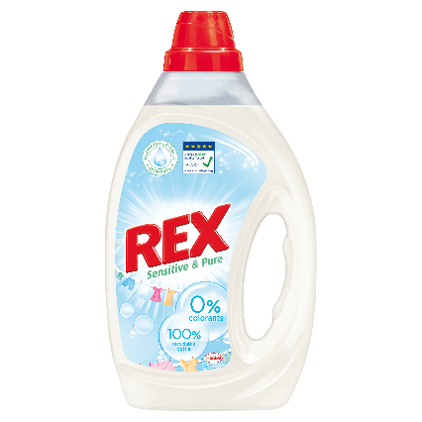Nie len deti ale aj dospelí trpia kožnými problémami a pravé kvôli tomu dbajú na výber pracieho prostriedku. Značka Rex teraz prichádza s novinkou - špeciálnym pracím gélom Rex Sensitive & Pure, ktorý bol vyvinutý pre ľudí s citlivou pokožkou. Je dermatologicky testovaný, neobsahuje žiadne farbivá a jeho parfum bol špeciálne vyvinutý tak, aby nedráždil citlivú pokožku. **Jeho hypoalergénne zloženie je potvrdené aj certifikátom ECARF.** Rex Sensitive & Pure sa jemne stará o čistotu bielizne pre deti a pre ľudí s citlivou pokožkou. Určite poteší aj to, že fľaša po odstránení etikety je 100% recyklovateľná.

Odporúčaná maloobchodná cena 12,49 € / 60 pracích dávok.

* * * * *

**O spoločnosti Henkel**

Spoločnosť Henkel pôsobí celosvetovo s vyrovnaným a diverzifikovaným portfóliom produktov. Vďaka silným značkám, inováciám a technológiám zastáva Henkel vedúce postavenie na trhu tak v spotrebiteľských, ako aj priemyselných odvetviach. V oblasti lepidiel je Henkel divízia Adhesive Technologies celosvetovým lídrom na trhu v rámci všetkých priemyselných segmentov. V oblastiach Laundry & Home Care a Beauty Care je Henkel na vedúcich pozíciách na viacerých trhoch a v kategóriách vo svete. Spoločnosť bola založená v roku 1876 a má za sebou viac než 140 úspešných rokov. V roku 2018 dosiahla obrat vo výške 20 mld. eur a upravený prevádzkový zisk približne vo výške 3,5 mld. Eur. Henkel zamestnáva viac než 53 000 ľudí po celom svete, ktorí spolu tvoria zanietený a veľmi rôznorodý tím, ktorý spája silná firemná kultúra a spoločný záujem vytvárať trvalo udržateľné hodnoty a ktorý zdieľa spoločné hodnoty. Ako uznávaný líder v oblasti udržateľnosti je Henkel na popredných priečkach v mnohých medzinárodných indexoch a hodnoteniach. Prioritné akcie spoločnosti Henkel sú kótované na nemeckom akciovom indexe DAX. Viac informácií nájdete na stránke [www.henkel.com](http://www.henkel.com).

Na Slovensku pôsobí Henkel vo všetkých troch strategických oblastiach už od roku 1991. Henkel Slovensko predáva viac ako 50 značiek a dnes zamestnáva viac ako 1 900 pracovníkov.

**Kontakt Marta Turóciová, Seesame Communication Experts**

Telefón: +421 915 964 033

E-mail: [turociova@seesame.com](mailto:turociova@seesame.com)